

22 сентября 2026 г. | г. Москва

Коммерческое предложение
Office Kit Пакетная пленка 85x120 60 мкм
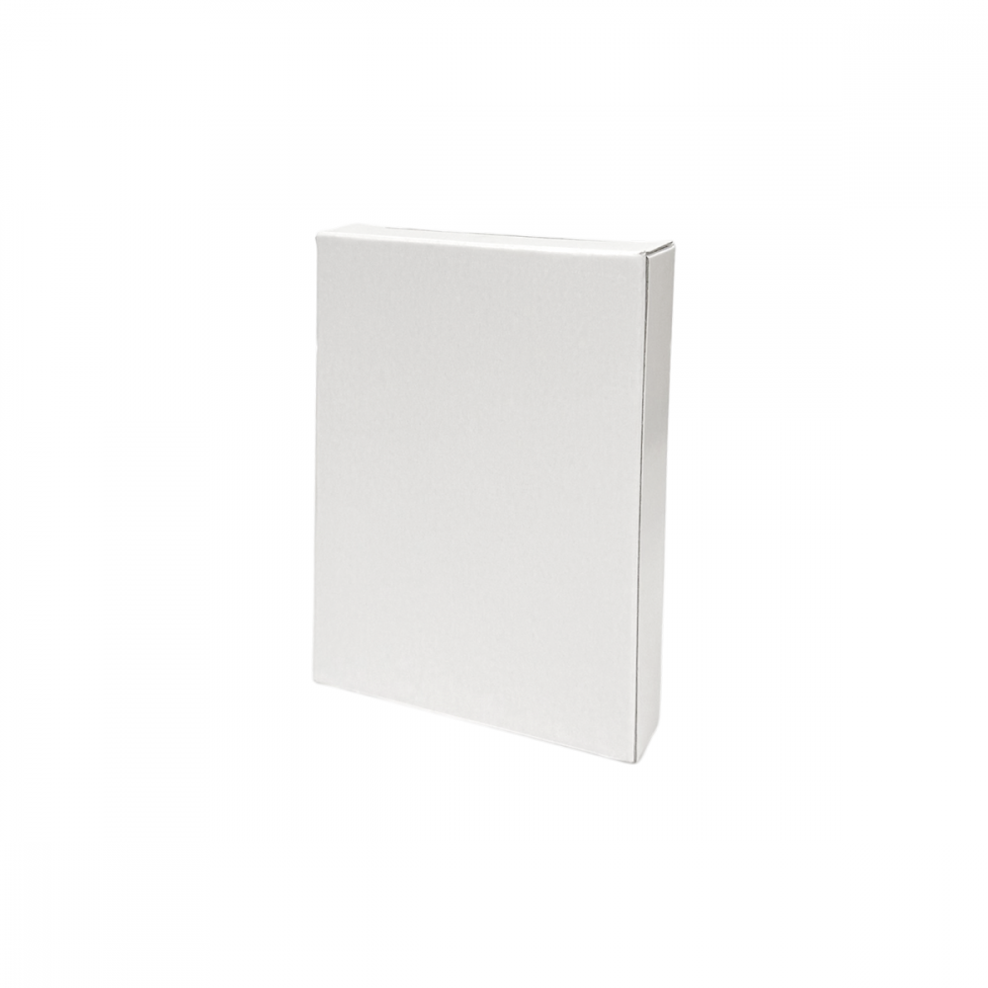 | Описание:  Пакетная глянцевая пленка для ламинирования.  Размер 85х120 мм.  В упаковке 100 шт.  Возможные варианты плотности:  60 мкм/75 мкм/80 мкм/100 мкм  125 мкм/150 мкм/175 мкм  200 мкм/250 мкм  *Внешний вид изделия, может отличаться от иллюстраций, представленных на сайте.

Параметры | Значение
Тип: | Глянцевая
Формат: | 85х120
Толщина, мкм: | 60

Фактические параметры товара могут отличаться от заявленного производителем в технической документации как в большую, так и в меньшую сторону в пределах допустимой погрешности не более 10%.
Это в равной степени относится как к размеру частиц, так и к уровню шума, скорости и количеству уничтожаемых листов. Данная погрешность является технологической нормой и не считается дефектом.
На изменение параметров может оказывать влияние плотность уничтожаемой бумаги и фактическое напряжение в сети.

Цена: 57 руб. 20 коп.
Гарантия:
Сроки поставки товара:
Срок действия ценового предложения:

Генеральный директор Миронов Б.Б.

